הורשה

שאלה 1
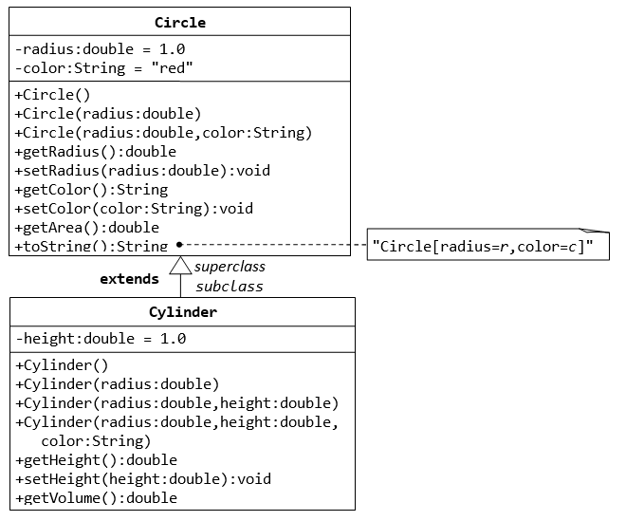
יש לממש את כל המחלקות שהוצגו בדיאגרמת מחלקות לעיל.
יש לממש הורשה בין המחלקות.
יש לממש מחלקה TestCylinder שבודקת מחלקה Cylinder בעזרת שורות קוד הבאות:

public class TestCylinder { // save as "TestCylinder.java"
public static void main (String[] args) {
// Declare and allocate a new instance of cylinder
// with default color, radius, and height
Cylinder c1 = new Cylinder();
System.out.println("Cylinder:"
+ " radius=" + c1.getRadius()
+ " height=" + c1.getHeight()
+ " base area=" + c1.getArea()
+ " volume=" + c1.getVolume());
// Declare and allocate a new instance of cylinder
// specifying height, with default color and radius
Cylinder c2 = new Cylinder(10.0);
System.out.println("Cylinder:"
+ " radius=" + c2.getRadius()
+ " height=" + c2.getHeight()
+ " base area=" + c2.getArea()
+ " volume=" + c2.getVolume());
}
}

תרגיל2

בתוך הבניין יש דירות מגורים:
דירה רגילה ( Apartment ) שמכילה שם הדייר, קומה, גודל הדירה) מ"ר( .

דירה פנטהאוס שמכילה שם הדייר, קומה, גודל הדירה )מ"ר( , מס' החדרים
ושטח המרפסת.
דירת גן שמכילה שם הדייר )תמיד יהיה בקומה ראשונה( , גודל הדירה )מ"ר( ,
מס' חדרים, גודל שטח הגינה( שטח המרפסת) , האם יש כניסה נפרדת.

הגדר את המחלקות השונות מסוג דירה. יש להגדיר עבור כל מחלקה
שיטה בונה, שיטות set ו- get עבור כל המאפיינים ו- . ToString()כמו כן
יש להגדיר שיטה : שטח כולל TotalArea () – עבור דירה זה שטח
ועבור סוגי דירה השונות יש להוסיף את התוספות.
יש לבנות MAIN ולהפעיל שיטות ToString() ו TotalArea()

